Jaspis, what’s in a name

[De naamgeving van Jaspis is ondoorzichtig. Nazoeken in de literatuur levert verschillende definities op die verwarrend zijn. Er is een petrologische (bestudering van de samenstelling en het onstaan van gesteenten) en commerciele betekenis aan de naam, die elkaar tegen kan spreken. Dit artikel onderzoekt de naamgeving van Jaspis in petrologisch, commercieel en historisch perspectief.]

Waarom dit verhaal

In een eerder artikel over Bumblebee Jaspis gaf ik met veel bravoure aan dat dit geen “echte” jaspis zou zijn. Dit is helemaal geen uitzondering, hetzelfde geldt voor de veel voorkomende Dalmatiner- (G&G najaar 2017), de luxe Picasso- en ook de fraaie Luipaardjaspis (https://www.mindat.org/mesg-165400.html). Wat maakt nu eigenlijk een jaspis een jaspis?
De definitie in de opleidinggsliteratuur van de gem-a is wat teleurstellend. Ondanks dat deze edelsteen op vele manieren in sieraden wordt gebruikt, en veel verschijningsvormen kent, bevat de syllabus slechts twee paragrafen over dit materiaal. Een van die paragrafen gaat dan ook nog eens over een obscure blauwe variant die ooit als pseudo lapis is verhandeld. De ander paragraaf zegt in essentie dat het chalcedoon is met tot 20% bijmenging van andere materialen. Alleen wel een beetje jammer dat verderop in een schema Jaspis niet als ondersoort van Chalcedoon wordt benoemd, maar als broertje. Verder is versteend hout ook geen jaspis, en dat maakt het allemaal niet simpeler.

Googlen levert een lawine van namen en meningen op, waar niet eenvoudig een touw aan vast te knopen is. Soms geeft de auteir de moeite op om uit te maken wat jasper nu eigenlijk zijn : “All rocks that looked like jaspers, became jaspers” (Pools artikel)

Herkomst van de naam
De naam Japsis is afkomstig uit de semitische talen. In Akkadische Rijk (Mesopotamie in de oudheid) was het bekend als Yaspu, en in het Hebreeus als Yashpeh. De steen werd gebruikt voor rolzegels, en veel exemplaren zijn er van gevonden, o.a. het edelsteenmuseum in Idar Oberstein heeft een aantal fraaie exemplaren. In het oude testament is een directe referentie naar de japis als onderdeel van de borstplaat van de hoge priester (Exodus 28, geschreven rond 1400 BCE). Wat voor steen was dat? Het zou waarschijnlijk om een groene steen gaan, mogelijk Nefriet (Bolman). Er is overigens geen volledige consensus over deze interpretatie.

Het oude Griekenland kende ook een Jaspis, en deze is uitgebreid beschreven door Theophrastus (ref). Uit de uitgebreide context waarin deze Griek de steen beschrijft volgt dat het om een doorzichtige groene steen ging. Via Latijn is de term uiteindelijk op verschillende manieren tot ons gekomen, maar steeds met een wat afwijkende betekenis. Het lijkt erop dat de waarde steeds iets devalueerde.

In het oud Frans zou het “Gevlekte” steen betekenen, de duitse lapidaristen gaven de term Jaspis aan ondoorzichtige Chalcedoon en Agaath, die als halfdoorzichtig werd beschouwd (Juchum). In ons taalgebied had Jaspis lange tijd vooraal een betekenis als rode steen. Donogue, tenslotte, heeft de devaluatie compleet gemaakt door de Jaspis te beschouwen als “common beach pebble”, de steen die je in grote getale op het strand vindt (Gems).

In de huidige tijd is de naam weer min of meer opgewaardeerd. Op het internet zijn veel namen te vinden waarbij iedere ondoorzichtige steen de naam Jasper krijgt als er niets luxers van te maken is. We zien dit ook bij het gebruik van “Onyx”. Een goede manier om het allemaal mooier te laten klinken.

Vanaf de 17e/18e eeuw kwam de geologie als wetenschap op, met in het kielzog de behoefte om alles een keurig wetenschappelijke naam en definitie te geven. Op een of andere manier is toen de consensus geworden dat Jaspis vooral uit niet-kristallijn kwarts bestaat. Met andere woorden: de samenstelling werd bepalend voor de term, niet het uiterlijk. Er wordt daardoor ook veel gesteld als waarheid zonder onderbouwing of referentie. Smith definieert bijvoobeeld in zijn standaardwerk “Gems” uit 1912 jaspis als een rode ondoorzichtige chalcedoon, Waar dit precies vandaan komt is onduidelijk, ik heb dit niet kunnen vinden.

Mindat geeft ook een mooie draai aan de naamgeving: “[Jasper] has also been used informally by lapidarists for many other opaque lapidary materials”.

Huidig commercieel gebruik
Wanneer is eem maa, nu eigenlijk “officieel”? Er is geen instantie die uniform de gemmologische namen bewaakt, en zeker niet die van jaspissen. Vergelijk dit met de situatie rond de smaragd, hoeveel chroom en vanadium moet er eigenlijk inzitten om hem “echt” te noemen? Dat hangt in de praktijk erg af van het materiaal dat je zelf verkoopt... Om toch iets over de naamgeving hanteer ik het principe dat de Kamer van Koophandel ook gebruikt voor handelsnamen: een naam ontstaat als deze in het economische verkeer gebruikt wordt (en dat is iets anders dan merkrecht).

Ik heb zoveel mogelijk jaspisnamen verzameld (in het engels), en daarbij gekeken hoeveel namen daadwerkelijk op meer plekken worden gebruikt (inventarisatie). Op dit moment zijn het er maar liefst 200 , met daarnaast nog eens tientallen synoniemen. Sommige zijn universeel (zoals landschapsjaspis), andere worden slechts door enkelen gebruikt. Voorbeelden van dit laatste zijn de Jaspissen die door Hans Gamma in een mooi boek zijn uitgegeven, en naar de lokale vindplaatsen worden genoemd. Nadeel is dat zo ongeveer elke creek wel een eigen jaspis heeft. Ook bij de naamgeving is er inflatie. “Cobra Jasper” was na verloop van tijd toch te gewoon, en vervolgens werd het overal “King Cobra Jasper” genoemd.

Als de naam een locatie bevat, kunnen de kleuren van dezelfde soort behoorlijk verschillen (bijv burro creek jasper, soms lavendel, soms bruin)

Een aantal namen zijn overkoepelend. Bijvoorbeeld “Brecciated Jasper” bestaat uit brokjes jasper, die vervolgens later weer door chalcedoon via kiezelzuur penetratie aan elkaar zijn geplakt. Zo is er “… brecciated” en “… brecciated” jasper. Verder is er de rode jasper, maar vind iemand het ook wel bijzonder om daarnaast een blood jasper te benoemen.

Het grootste deel van de jaspers wordt genoemd naar het uiterlijk (70%), en daarna naar de vindplaats (20%). Tenslotte is er een kleine groep fantasienamen. Een aantal jaspissen zijn geen japis in petrologische zin, maar dat aantal valt uiteindelijk wel mee (5%). De kraamkamer van al die namen zijn tegenwoordig wel de online artistieke marktplaatsen als Ebay, Etsy en Pinterest. Het aantal namen zal in de toekomst alleen maar toenemen.

Petrologisch

[Dit stuk checken!]
Lange tijd ging het niet alleen om de samenstelling of iets een jaspis is, maar ook over de ontstaanswijze. Daardoor ontstonden er termen als jasperoids en jasperlite om dit aan te geven.
Ook was het onduidelijk of versteend materiaal wel een jasper was. En kan bijvoorbeeld Mookaite, “geperste radiolieten”, dat uiteindelijk ook fijne amorfe kwarts is, een jasper zijn? Wat het lastig maakt: mindat definieert jasperoid als grijze chert-like rock, van origine dolomiet waarbij de co3 is vervangen door silica, bijvoorbeeld uit Missouri en Oklahoma. Wikipedia vindt dat de “true jasperoids” uit Nevada komen, en vooral voor de paarse australische variant gelden. In het algemeen gaat om vervanging van co3 door silica, en dat maakt dan in mijn woordenboek zo ongeveer alle fossielen jasperoids. Jaspilite heeft lagen van verschillende samenstelling. Vormt dus geen echte homogene massa en daarom ook geen jasper.

“jasper-like”: quartzites maar ook rhyolieten (veldspaat en kwarts). “true jasper”: hydrothermaal gevormd en.of metamorfose van sedimenten. Jasperoids: vervangen door silica (allemaal pools artikel)

De mineralienatlas gaat hier erg ver in. Het onderscheid tussen jasper en agaath is daar, dat jasper cryptocrystallijn korrelig is, terwijl chalcedoon een vezelige structuur heeft. Het verschil tussen beide is niet te zien, ook niet met een gemmologische microscoop. Daarnaast zijn er overgangssituaties, het lijkt me iets teveel bij elkaar gezocht, want je kan er gemmologisch niets mee.

Roger Dedeyne, in zijn nieuwe tabellenboek, geeft als korte maar krachtige definitie: “Granular Quartz Aggregate”.

In 2012 heeft Marco Campos Venuti een systemathiek gemaakt waarbij de verschillende ontstaanswijzen wel worden benoemd, maar uiteindelijk alles tot een Jaspis leidt. Gezien het commerciele gebruik van de naam lijkt me dit het meest aansluiten op de praktijk. Het schema daarvoor is. Revolutionair daarbij is dat hij de ontstaansgeschiedenis loskoppelt van de naam. Het heet uiteindelijk allemaal jasper:

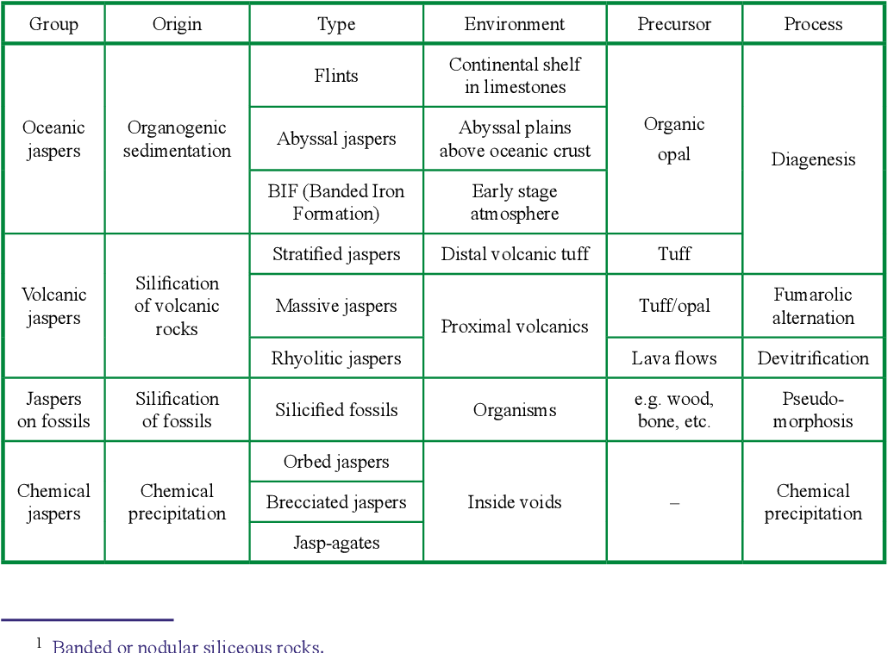
(https://www.semanticscholar.org/paper/Review-of-existing-systems-of-jaspers-nomenclature-Tomasz-Magdalena/7a09915abf40891d5d837a60207201308695bde0/figure/1)

Komen we uiteindelijk dus toch uit op cryptocrystalline kwarts met bijmengingen. De 20% daarvan is voor mij wat arbitrair. Ik kan ook niet vinden waar dat vandaan komt. En wat heet nu iets met 25% bijmenging, maar verder ongeveer dezelfde eigenschappen?

En wat als de bijmenging zelf niet crypto is? Orbicular of Ocean jasper bevat bolletjes met een andere kristalvorm. Is dit nu een pseudo jasper, of is dat in het kader van bijmenging acceptabel? De puriteinen onder de petrologen vinden van niet, maar uit het commerciele gebruik is dit geen enkel probleem.

Kenmerken “echte” Jaspis.
Wat zijn nu de gemmologische kenmerken van Jaspis? Aangezien siliciumoxide het hoofdbestanddeel vormt, en de slijpvorm vrijwel altijd “en cabochon” is, praten we over een RI van ongeveer 1.54, veel nauwkeuriger is het met de spotmeting niet te bepalen. Onder de polaroscoop zien we… niets. Het is immers een ondoorzichtige steen.

De Soortelijke massa wordt in de literatuur aangegeven als tussen 2.58 en 2.91. Die laatste waarde (2.91) is nogal verbazingwekkend. Hij wordt overal genoemd, maar waar die vandaan komt? Het is op zijn minst merkwaardig dat deze zo nauwkeurig kan worden gegeven (op 0.01!) voor een steen waarvan maar moeilijk kunnen zeggen wat het precies is. De waarde kan ook niet kloppen. Een mengsel van 80% chalcedoon (SG 2.60) en 20% hematiet (SG 5.25) is een rode jaspis. Op basis van deze componenten zou de soortelijke massa al meer dan 3 moeten zijn. Het betere copy-paste werk door de jaren heen, maar het maakt de zaak wel ingewikkeld. Wikipedia doet het hier beter. Er wordt aangegeven dat het “typical” tussen 2.5 en 2.9 valt.

De kleuren van jaspers worden veroozaakt door de verschillende mineraalen die het kan bevatten. In het algemeen geldt:

Kleuroorzaken (http://www.ace.hu/am/2010_3/AM-10-03-RK.pdf)

Colour Мineral
Gray albite, К-feldspar, sericite
Black magnetite, Mn-oxides
Red, pink hematite, garnet
Brown goethite, hematite
Yellow goethite
Green chlorite (penine), pumpellyite, epidote, actinolite, clinozoisite, celadonite
Blue, violet magnetite, glaucophane-riebeckite, hematite

Rood: Fe3+O (hematiet)
Geel: Fe3+O(OH) (Goethiet)

Raakvlakken en pijnpunten

Het combineren van commerciele namen en petrologische definities levert uiteindelijk nog niet eens zoveel afwijkingen op, als maar de “losse” definitie wordt gebruikt. Ik denk dat het probleem hier ook wel een beetje bij de wetenschappers ligt. Er is een naam genomen die al een diverse betekenis had, en vervolgens is daar een definitie aan gegeven die nooit helemaal past. Uit de context van het gebruik moet je dan maar halen wat er wordt bedoeld.

Welk stenen zijn de grote boosdoeners:
- Bumblebee jasper
- Dalmatiner jasper
- …
- ...

Vanuit de gemmologie kom ik het daardoor wel accepteren om de commerciele naam gewoon teblijven gebruiken. Dat wil zeggen jasper in de zin van gekleurde ondoorzichte steen. Maar als het geen kwarts is, moet die kwalificatie er wel bij. Een Bumblebee Jaspis is nog steeds geen Jaspis.
Ook hier geldt: veel informatie wordt gesteld, zonder dat je erachter kan komen waar de wijsheid vandaan komt. Tezamen met copy-paste gedrag is aan de relatieve hoeveelheid van referenties niet op te maken waar de waarheid nu precies ligt.

LEES OOK EN IDEEEN
https://thegemshop.com/pages/imperial-jasper-location
Etsy, Pinterest en Ebay explosie
herkomst: jaspidem als spotted stone en griekse iaspis
commerciele namen soms dubbelop: puddingstone en puddingstone jasper. Is het zelfde maar klinkt waarschijnlijk beter. Zelfde tigeriron
Kan ik vezelig en korrelig onderscheiden, zo ja, hoe dan?

